تحضير درس مادة التربية البدنية (للمرحلة المتوسط )
العام الدراسي |  |  |  | الصف |  | الفصل الدراسي |  | الوحدة |  | أسلوب التعلم |  |  | مدة التنفيذ |  | موعد التنفيذ | الأسبوع |  |  | الفترة من - إلى
1431هـ1432هـ |  |  |  | أول متوسط |  | الأول |  | كرة السلة |  | المباشر |  |  | 1 |  | موعد التنفيذ | الحادي عشر |  |  | 12 - 16 / 1
الخبرة التعليمية |  |  |  |  |  | الرمية الحرة
المتطلبات السابقة للخبرة التعليمية |  |  |  |  |  | التمريرة المرتدة بيد واحدة
الأهداف السلوكية  الخاصة بالخبرة |  |  | 1 – وجداني |  |  | إن يشجع الطالب زميلة بالرمي الصحيح
 |  |  | 2 – معرفي |  |  | إن يعرف الطالب بين قانون كرة السلة أو لعبة أخرى .
 |  |  | 3 – مهاري |  |  | إن يرمي الطالب التصويب (الرمية الحرة ) بإتقان
التنظيم ومكان تنفيذ الخبرة |  |  |  |  |  | ساحة مناسبة ( فناء مفتوح مستوي الأرضية ) (ملعب كرة السلة )
الأدوات و الأجهزة |  |  |  |  |  | كرة سلة |  |  | كور |  | مقعد سويدي |  |  | صافرة |  |  | برج سلة |  |  | أدوات بديلة
إحضار الطلاب إلى الملاعب واخذ الحضور
إجراءات تنفيذ الخبرة التعليمية |  |  |  |  |  |  | ۝ عرض وسيلة تعليمية ۝ عرض لوحات بالصور ۝ عرض مشهد تسجيل الخبرة
الإحماء : |  |  | ۝الجري حول الملعب مع عمل تمرينات خفيفة ۝ العاب صغيرة ومسابقات ۝ التدريب الدائري
تمرينات الإعداد البدني العام و الخاص : |  |  |  |  |  |  |  |  |  |  |  |  |  |  |  |  |  | التقويم
1ـ | ( وقوف ــ الذراعان عالياً ــ تشبيك الأصابع ) لف الكفين لأعلى مع رفع العقبين وشد الجسم . |  |  |  |  |  |  |  |  |  |  |  |  |  |  |  |  | ملاحظة المعلم كيفية أداء كل تمرين مع تصحيح الأخطاء والحركات
2ـ | ( وقوف ــ ثبات الوسط ) الوثب في المكان مع تبادل وضع القدمين إماماً.
3ـ | ( وقوف فتحاً ) ثني الجذع إماماً أسفل والضغط على القدمين بالتبادل .
4ـ | ( وقوف ) دوران الذراعين بالتقاطع إماماً الصدر .
ما ينبغي ملاحظته أثناء أداء الخبرة التعليمية |  |  |  |  | على المعلم ملاحظة واكتشاف الأخطاء التي يقع فيها الطلاب ’ ويعمل على سرعة تصحيحها ’ ومن أهم الأخطاء المتوقع حدوثها أثناء الأداء .
النشاط التعليمي |  |  |  |  |  |  |  |  |  |  |  |  |  |  |  |  |  | الإخراج
الخطوات  الفنية |  | الرمية الحرة من أهم الرميات في المباراة و. لا تخلو أي مباراة منها  و ليس هناك نوع معين من التصويب خاص بالرمية الحرة وإنما يفضل أن يؤدي الطالب الرمية الحرة من التصويب بيد واحدة من الثبات:  1- عند بدء الأداء تكون الكرة في كلتا اليدين أمام الذقن واللاعب في مواجهة السلة مع تقدم إحدى القدمين أماما المماثلة لليد التي تقوم بالتصويب مع بقاء الجذع مستقيماً وبقاء الركبتين منثنيتان في وضع مريح .  2- تكون الكرة على أصابع اليد المصوبة , والذراع مثني من المرفق مع ثني الرسغ إلى الخلف حتى تستريح الكرة على أصابع اليد .  3- تستقيم الركبتان وتمد الذراعان أماما عالياً مع دفع الكرة باتجاه السلة بحركة خاطفة من المعصم . |  |  |  |  |  |  |  |  |  |  |  |  |  |  |  | 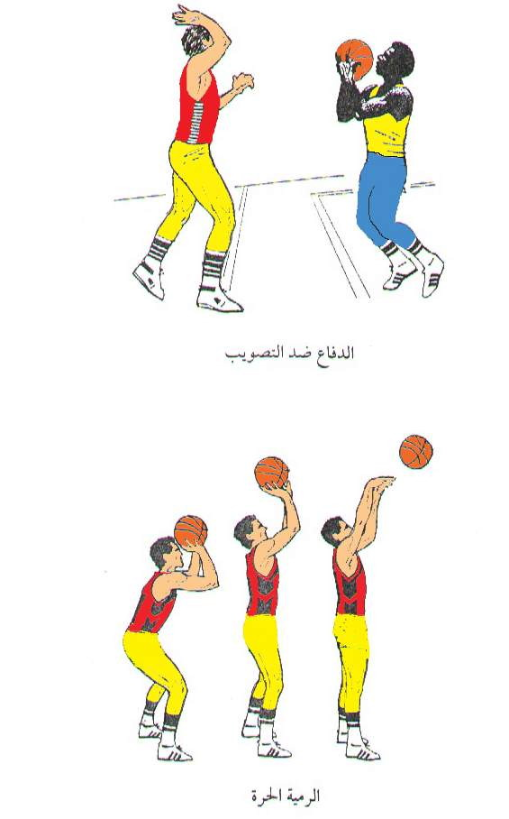
الخطوات التعليمية |  | عرض صورة للمهارة أمام الطلاب  أداء نموذج للمهارة أمام الطلاب  يمسك الطالب الكرة متخذاَ وضع الاستعداد ثم يقوم بتمرير الكرة إماماَ لمسافة 3م  يواجه الطالب حائطا على مسافة 2م ثم يؤدى التمرين السابق مع أخذ الوضع الصحيح  تمرير الكرة من الطالب إلى زميل أخر يواجهه على بعد 4م0  يؤدى التمرين السابق بين ثلاثة طلاب على شكل مثلث 0  أداء الطالب الرمية الحرة على السلة مع تصحيح الأخطاء |  |  |  |  |  |  |  |  |  |  |  |  |  |  |  | التقويم
 |  |  |  |  |  |  |  |  |  |  |  |  |  |  |  |  |  | ملاحظة الطلاب أثناء تنفيذ مهارة الرمية الحرة
التقدم بالخبرة التعليمية |  |  |  |  |  | - في حال إتقان المهارة , يمكن التقدم بالأداء من خلال ما يلي :  - أداء مهارة الرمية الحرة مع التركيز حسب الاتجاه المراد تنفيذه  - إعطاء فرصة للطلاب لمحاولة ابتكار الرميات من الثبات والحركة .
الاستفادة من المواقف التعليمية |  |  |  |  |  | - حتى يعزز المعلم الاستفادة من المواقف التعليمية يمكنه أن يسال الطلاب أداء المهام التالية :  - أداء خبرة الرمية الحرة إلى الزميل بمسافات مختلفة .  - أداء خبرة رمي الكرة إلى اقصر الطرق لتسجيل الأهداف .
أنشطة إضافية تعزز تعليم الخبرة |  |  |  |  |  | - عمل منافسة مصغرة بين الطلاب في لعبة كرة السلة  - تنظيم مسابقات جماعية لأداء الرمية الحرة للمرمى لتسجيل الأهداف , يكون الأداء فيها جماعيا يمكن المشاركة فيها اختياري
تقويم الخبرة التعليمية |  |  |  |  |  | - يتم تقويم اكبر عدد رمي الكرة إلى المرمى ( تسجيل الأهداف) .  - يتم تقويم ركل الكرة للزميل حسب المسافة .
واجبات إضافية منزلية |  |  |  |  |  | مجموعة من الأسئلة المعرفية يضعها المعلم , ويجيب عليها الطلاب في المنزل بورقة عمل (ورقة مهام )
تمرينات الإطالة |  |  |  |  |  | ( وقوف.الذراعان عاليا) ثني الجذع أماما أسفل ببطء مع زحلقة راحتي اليدين على الرجلين والثبات .
تمرينات التهدئة |  |  |  |  |  | ( وقوف ) المشي أماما مع رفع الذراع أماما عالياً .
ارتداء الملابس والعودة للفصل .
المشرف التربوي |  |  |  |  |  |  |  |  |  |  |  | مدير المدرسة
............................................................................................................................  الاسم :.....................................................................................................................  التوقيع : ................................تاريخ الاطلاع : / / 14هـ |  |  |  |  |  |  |  |  |  |  |  | ........................................................................................................................  الاسم :...............................................................................................................  التوقيع : ................................تاريخ الاطلاع : / / 14هـ

مدرسة : الإمام البيهقي المتوسطة بالعيون
نشاط التربية بدنية ( إثناء حصة التربية البدنية )

اليوم : | التاريخ : | الحصة : |  | الوقت :
الخبرة التعليمية: الرمية الحرة |  | الوحدة : كرة السلة | الهدف من النشاط : ورقة مهام
الخطوات الفنية :
الرمية الحرة من أهم الرميات في المباراة و. لا تخلو أي مباراة منها
و ليس هناك نوع معين من التصويب خاص بالرمية الحرة وإنما يفضل أن يؤدي الطالب الرمية الحرة من التصويب بيد واحدة من الثبات:
1- عند بدء الأداء تكون الكرة في كلتا اليدين أمام الذقن واللاعب في مواجهة السلة مع تقدم إحدى القدمين أماما المماثلة لليد التي تقوم بالتصويب مع بقاء الجذع مستقيماً وبقاء الركبتين منثنيتان في وضع مريح .
2- تكون الكرة على أصابع اليد المصوبة , والذراع مثني من المرفق مع ثني الرسغ إلى الخلف حتى تستريح الكرة على أصابع اليد .
3- تستقيم الركبتان وتمد الذراعان أماما عالياً مع دفع الكرة باتجاه السلة بحركة خاطفة من المعصم .
معلومات معرفية :
المنطقتان المحرمتان وخط الرمية الحرة: المنطقة المحرمة هي المساحة المحددة بالخط الخلفي وخط الرمية الحرة، وتربط بنقطتين تقعان على بعد ثلاثة أمتار على كل جهة من منتصف الخط الخلفي. منطقة الرمية الحرة تتضمن المنطقة المحرمة بالإضافة إلى نصف دائرة طول شعاعها 1,80 م ومركزها منتصف خط الرمية الحرة، ويرسم النصف الآخر من هذه الدائرة متقطعا داخل المنطقة المحرمة.
اللوحتان: اللوحتان مصنوعتان من الخشب المتين أو من مادة شفافة سماكة الواحدة منهما 3 سنتم وطولها 1,80 م، وعرضها 1,20 م , ويرسم على وجهها خلف حلقة السلة مستطيل طوله مواز لطول اللوحة وقدره 59 سنتم وعرضه مواز لعرض اللوحة وقدره 45 سنتم. تثبت اللوحة عمودية على أرض الملعب وبشكل يتوازى فيه ضلعها الطويل مع الخط الخلفي وتكون المسافة بين حافتها السفلي وأرض الملعب 2,75 م وجه اللوحة مواز للخط الخلفي وعلى مسافة 1,20 منه داخل الملعب. السلتان: تتضمن كل سلة منهما حلقة وشبكة, الحلقة مصنوعة من الحديد المبروم (دائرية المقطع) سماكتها 20ملم، وطول قطرها الداخلي 45 سنتم، ويجب أن توضع أفقيا على ارتفاع 3,05 م من سطح الأرض، أما الشبكة فتصنع من الخيوط البيضاء وطولها 40 سنتم.
اسم الطالب : ............................................................................................. الصف : ......................................................... الرقم ( )

نشاط التربية بدنية

اليوم : | التاريخ : | الحصة : |  | الوقت :
الخبرة التعليمية: الرمية الحرة |  | الوحدة : العاب القوى | الهدف من النشاط : الواجب المنزلي
- - اكتب ما تعرفه عن المنطقتان المحرمتان ؟
..........................................................................................................................................................................................................................................

..........................................................................................................................................................................................................................................

..........................................................................................................................................................................................................................................

..........................................................................................................................................................................................................................................

..........................................................................................................................................................................................................................................

..........................................................................................................................................................................................................................................

- . – ما هي اللوحتان ؟
.........................................................................................................................................................................................................................................

..........................................................................................................................................................................................................................................

..........................................................................................................................................................................................................................................

اسم الطالب : ............................................................................................. الصف : ..................................................... الرقم ( )

